学费查询系统教工查询方式
1.登陆学校网页，找到学费查询系统点击进入。
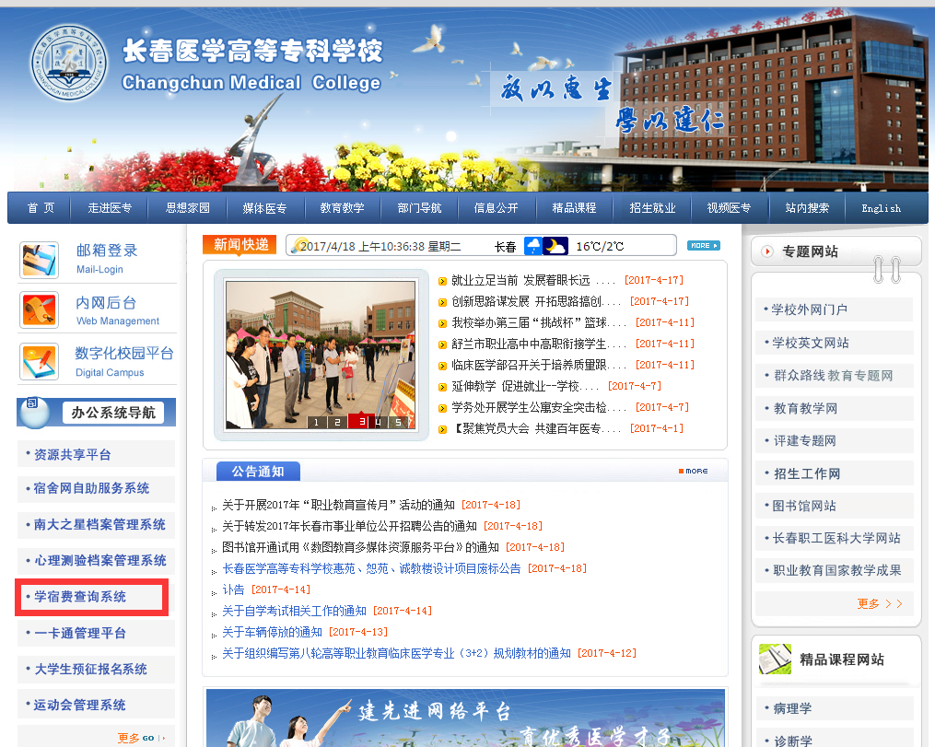2.进入登陆页面。
护理系登录名：84825182 密码：825182
临床医学部登录名：84825140 密码：825140
药学系登录名：84825168 密码：825168 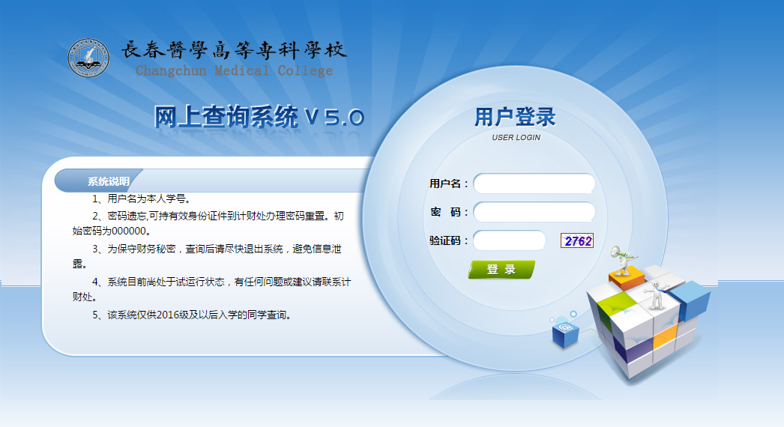
3.登陆系统后，首先由领导角色变更为教工角色。

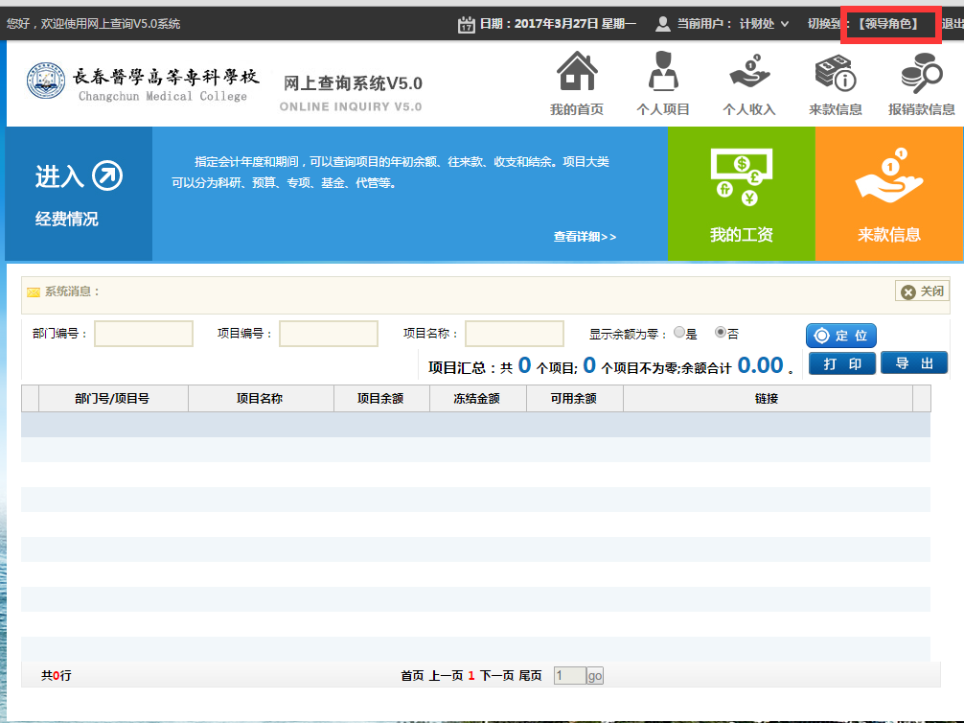

各项统计查询功能介绍
1、部门学生学杂费信息
点击菜单【学生信息】【部门学生学杂费信息】进入操作界面，指定起止年份然后单击【查
询】按钮即可得到当前登录领导所辖部门各收费项目的应收、实收、退费、减免、欠费汇总
数。

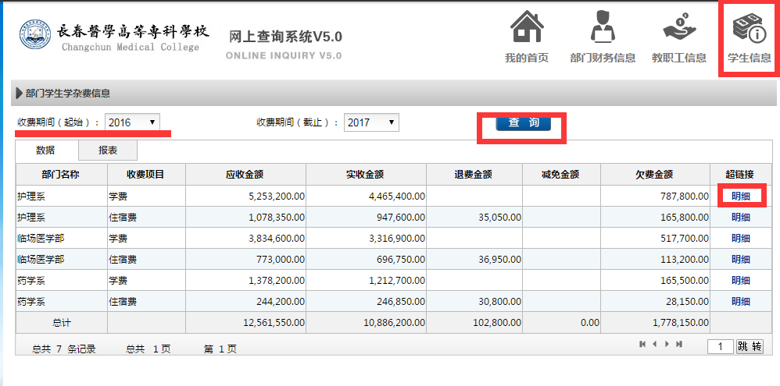

在明细查询页也可以指定部门、学生性质、收费项目等进行查询。

2、欠费情况统计表
点击菜单【学生信息】【欠费情况统计表】进入操作界面，指定起止年份然后单击【查询】
按钮即可得到当前登录领导所辖部门各收费项目的应收、实收、退费、减免、欠费汇总数。
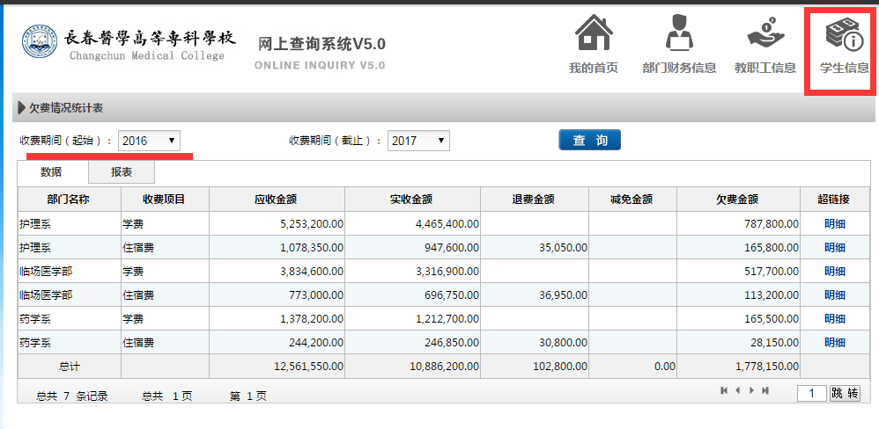
单击结果集中每一行最后一列的“明细”超链接可以进一步查看该部门的欠费明细信息。
在明细查询页也可以指定起止年份、院系、专业、收费项目、班级等进行查询。
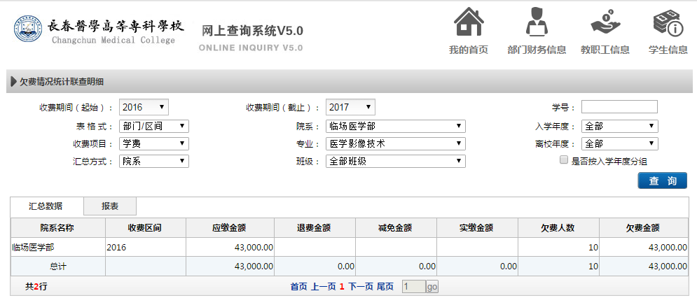

3、收费情况统计表
点击菜单【学生信息】【收费情况统计表】进入操作界面，指定起止年份然后单击【查询】
按钮即可得到当前登录领导所辖部门各收费项目的应收、实收、退费、减免、欠费汇总数。
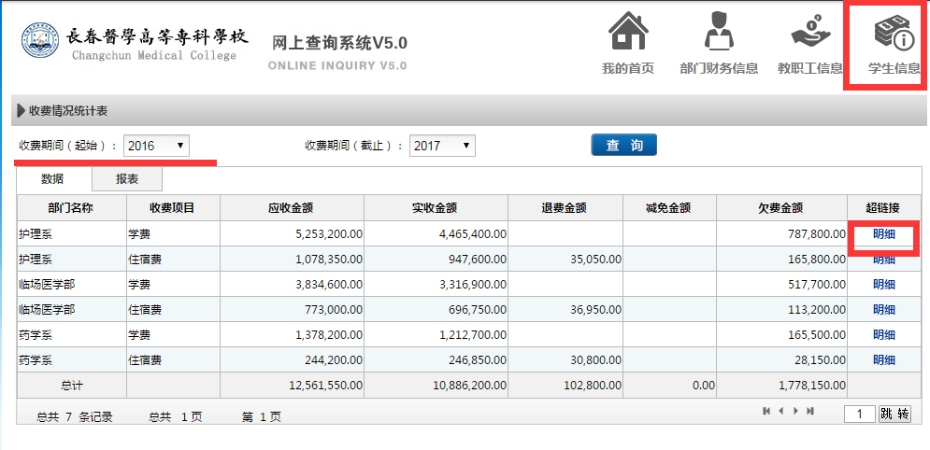

单击结果集中每一行最后一列的“明细”超链接可以进一步查看该部门的收费明细信息。
在明细查询页也可以指定起止年份、院系、专业、收费项目、班级等进行查询。汇总方式可
以选择按院系、专业、班级、个人进行汇总。
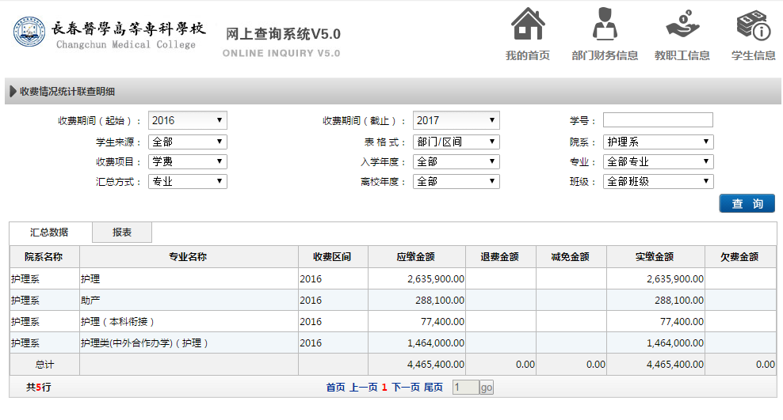
4、学生信息查询
点击菜单【学生信息】【学生信息查询】进入操作界面，指定部门、班级可以查到具体的学
生信息。
